Java e SOAP
Capítulo 2. A Mensagem SOAP
Todas as mensagens SOAP são empacotadas em um documento XML chamado envelope, que é um contêiner estruturado que contém uma mensagem SOAP. A metáfora é apropriada porque você coloca tudo o que precisa para executar uma operação em um envelope e o envia a um destinatário, que abre o envelope e reconstrói o conteúdo original para que possa executar a operação solicitada. O conteúdo do envelope SOAP está em conformidade com a especificação SOAP¹, permitindo que o remetente e o destinatário troquem mensagens de uma maneira independente de linguagem: por exemplo, o remetente pode estar escrito em Python e o destinatário em Java ou C#. Nenhum dos lados se importa com a forma como o outro foi implementado porque ambos concordam sobre como interpretar o envelope. Neste capítulo, entraremos dentro do envelope SOAP.

2.1 O Binding HTTP
A especificação SOAP exige que uma implementação SOAP ofereça suporte ao transporte das cargas XML SOAP utilizando HTTP, então não é coincidência que as implementações existentes de SOAP suportem HTTP. É claro que as implementações são livres para suportar qualquer outro transporte também, mesmo que a especificação não os descreva. Não há absolutamente nada no payload SOAP que impeça o transporte de mensagens por meios como SMTP, FTP, JMS ou até esquemas proprietários; de fato, transportes alternativos são frequentemente discutidos, e alguns foram implementados. No entanto, como HTTP é o transporte SOAP mais prevalente até hoje, é nele que vamos nos concentrar. Uma vez que você compreenda como SOAP se associa ao HTTP, você poderá migrar facilmente sua compreensão para outros mecanismos de transporte.
SOAP pode certamente ser usado para trocas de mensagens de requisição/resposta como RPC, assim como em trocas inerentemente unidirecionais como SMTP. A maioria das implementações SOAP baseadas em Java até hoje implementaram mensagens no estilo RPC, então é nesse ponto que gastaremos a maior parte do tempo; HTTP é natural para uma troca no estilo RPC porque permite que a requisição e a resposta ocorram como partes integrais de uma única transação. Entretanto, a troca unidirecional não deve ser ignorada, e nada em HTTP impede tal troca. Veremos mensagens unidirecionais no Capítulo 8.

2.2 Requisição HTTP
A primeira mensagem SOAP que veremos é uma requisição RPC. Embora seja bastante simples, ela contém todos os elementos necessários para uma mensagem SOAP totalmente compatível utilizando transporte HTTP. A carga XML da mensagem está contida em uma requisição HTTP POST. Dê uma olhada rápida, mas não se prenda em entender os detalhes por enquanto. A seguinte mensagem pede ao servidor que retorne a temperatura atual em graus Celsius na localização do servidor:
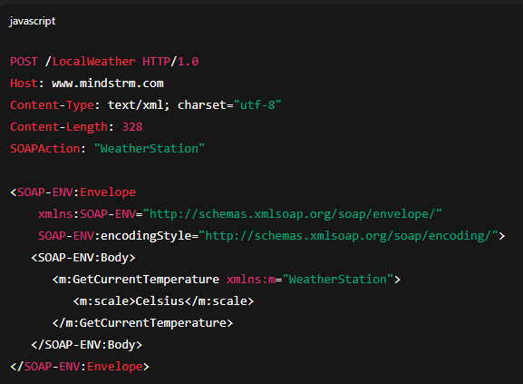
A requisição HTTP SOAP usa o método HTTP POST. Embora uma carga SOAP pudesse ser transportada utilizando outro método como HTTP GET, a associação HTTP definida na especificação SOAP exige o uso do método POST. O POST também especifica o nome do serviço sendo acessado. No exemplo, estamos enviando os dados para /LocalWeather no host especificado mais adiante no cabeçalho HTTP. Isso diz ao servidor como rotear a requisição dentro de seu próprio espaço de processamento. Finalmente, nosso exemplo indica que estamos usando HTTP Versão 1.0, embora SOAP não exija uma versão específica de HTTP.
O campo de cabeçalho Host: especifica o endereço do servidor ao qual estamos enviando esta requisição, www.mindstrm.com. O próximo campo de cabeçalho, Content-Type:, informa ao servidor que estamos enviando dados usando o tipo de mídia text/xml. Todas as mensagens SOAP devem ser enviadas usando text/xml. O tipo de conteúdo no exemplo também especifica que os dados estão codificados usando o conjunto de caracteres UTF-8. O padrão SOAP não exige nenhuma codificação específica. Content-Length: informa ao servidor a contagem de caracteres dos dados XML SOAP postados a seguir.
Até agora, todos os cabeçalhos têm sido cabeçalhos HTTP padrão que se aplicam a qualquer mensagem HTTP POST. O próximo, no entanto, é específico do SOAP. O campo de cabeçalho SOAPAction: é obrigatório para todas as mensagens SOAP de requisição transportadas usando HTTP². Ele fornece algumas informações ao servidor HTTP na forma de um URI que indica a intenção da mensagem. Essa informação é contida em um campo de cabeçalho HTTP em vez de na própria mensagem porque não exige que o sistema processe a carga XML primeiro. Isso significa, por sua vez, que o servidor pode determinar se não possui a informação ou os recursos necessários para processar a requisição sem realmente analisar a mensagem. Embora esse campo possa conter dados em qualquer formato ou até estar vazio, o campo em si deve estar presente. O cabeçalho SOAPAction: "WeatherStation" poderia indicar que nossa requisição exige uma conexão ativa com a estação meteorológica localizada no telhado do prédio onde o servidor está. Se o servidor souber que a estação meteorológica caiu do prédio e foi posteriormente esmagada por um carro que passava, ele pode responder sem se incomodar em processar a carga SOAP. Este pode não ser um cenário comum, mas o ponto é que o servidor pode usar o URI especificado no campo SOAPAction: para obter alguma percepção da intenção da mensagem e agir de acordo. Também é importante saber que o URI não precisa assumir nenhuma forma particular. Pode ser uma URL, um nome, uma palavra ou até um número, desde que tenha significado para o servidor que recebe a mensagem.
¹ A especificação pode ser encontrada em: http://www.w3.org/TR/SOAP. A especificação SOAP 1.1 não é um padrão W3C, mas a especificação SOAP 1.2 atualmente em desenvolvimento será.
² Este é um requisito em SOAP 1.1, mas espera-se que seja opcional em SOAP 1.2.

Java e SOAP
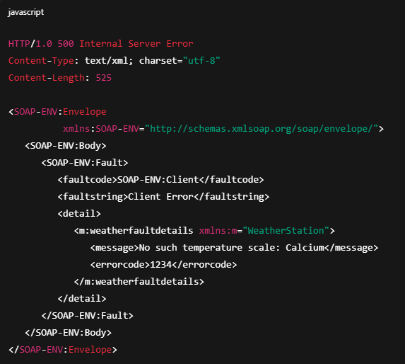
O código de erro HTTP 500 com a explicação "Internal Server Error" mostra que ocorreu um erro. Assim como antes, o cabeçalho inclui os campos Content-Type: e Content-Length: do cabeçalho HTTP. A especificação SOAP diz que, se a mensagem for recebida e entendida, a resposta deve ser enviada usando um código de status 2xx. Quando o servidor não entende a mensagem, ou se a mensagem estiver formatada incorretamente, estiver faltando informação ou não puder ser processada por qualquer outro motivo, o servidor deve usar o código HTTP 500 ("Internal Server Error"). Esse cabeçalho HTTP é seguido por um envelope SOAP, que inclui seu próprio código de falha, fault string e uma descrição detalhada do erro.
Não estou convencido de que essa seja a melhor forma de lidar com falhas SOAP, ou que usar um erro do protocolo de transporte seja realmente uma boa maneira de empacotar um erro SOAP. Erros de transporte e erros SOAP realmente não têm nada a ver um com o outro. Afinal, a resposta inclui uma mensagem SOAP apropriada que descreve o erro em detalhes. No entanto, em defesa dos desenvolvedores da especificação SOAP, esse procedimento de tratamento de erro está alinhado com a forma como o HTTP entrega erros ao recuperar, por exemplo, documentos HTML. Ainda poderia argumentar de ambos os lados, mas esse é o requisito e certamente não interfere no processamento SOAP.
Java e SOAP
Página 18 (tradução literal)
2.3.1 Resumindo o HTTP Binding
Isso é praticamente tudo o que precisamos cobrir sobre a associação SOAP-HTTP. A beleza disso, na verdade, é que o HTTP é um mecanismo bem estabelecido que funciona extremamente bem para transportar XML e, portanto, é uma boa maneira de transportar mensagens SOAP.
Alguns dos detalhes do XML nos exemplos anteriores podem ser óbvios para você, mesmo que ainda não os tenhamos abordado. Se você entende o XML, ótimo. Caso contrário, não tema. O objetivo da discussão até agora foi mostrar como a associação HTTP para SOAP se parece. Na próxima seção, examinaremos detalhadamente o envelope SOAP, que é a carga XML que contém as requisições e respostas SOAP.

2.4 O Envelope SOAP
O envelope SOAP representa a totalidade do XML de uma requisição ou resposta SOAP³. O Envelope é o elemento XML de nível mais alto na mensagem, e deve estar presente para que a mensagem seja considerada válida. Assim, em essência, o Envelope representa o documento XML que contém a mensagem SOAP. O Envelope pode conter um elemento opcional Header, que, se presente, precisa ser o primeiro subelemento do Envelope. O Envelope deve conter um elemento Body⁴. Se o Envelope contiver um elemento Header, então o elemento Body precisa vir logo após o Header; caso contrário, o Body deve ser o primeiro subelemento do Envelope.
Um envelope SOAP empacotado e transportado usando HTTP é semelhante a um envelope de papel enviado pelo serviço postal. O envelope SOAP é o envelope de papel; o cabeçalho SOAP (se presente) e o corpo SOAP são o conteúdo do envelope de papel; e os cabeçalhos HTTP são as informações de endereço físico no lado de fora do envelope de papel.
Com um pouco de imaginação, podemos completar a analogia. O endereço de retorno em um envelope de papel não tem contrapartida direta no processo SOAP; no entanto, em ambos os casos uma mensagem não entregue é devolvida ao remetente. A única coisa que falta é o selo postal. Acho que é aqui que a analogia pode se romper um pouco. Ainda assim, embora você provavelmente não pague especificamente para enviar uma requisição HTTP a um servidor, provavelmente está pagando pelo serviço de Internet. Então aí está o seu selo postal!

2.4.1 Namespaces
Entender namespaces XML é importante para entender SOAP. Não vou cobrir todos os detalhes de namespaces XML, pois isso levaria muito tempo e não refletiria diretamente no assunto deste livro. No entanto, darei uma descrição rápida de namespaces XML conforme eles se relacionam com SOAP. Basicamente, namespaces são um mecanismo XML para eliminar ambiguidades entre elementos e atributos XML. Em outras palavras, eles nos ajudam a entender o contexto, ou significado, do elemento. Vamos olhar para parte de um exemplo anterior:
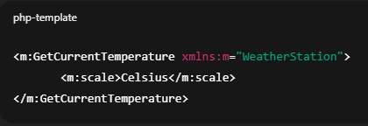
O XML nos permite criar algo semelhante a variáveis de linguagens de programação para representar namespaces. No exemplo acima, criamos um identificador de namespace chamado m usando a declaração de namespace xmlns:m="WeatherStation". Geralmente, a sintaxe de uma declaração de namespace em uma mensagem SOAP é tipicamente:
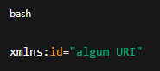
A palavra-chave xmlns informa ao processador XML que estamos definindo um namespace. Se a definição incluir um nome qualificador, então também estamos criando um qualificador de namespace que pode ser usado para distinguir este namespace de outros. Se não especificarmos um nome qualificador, então estamos definindo um namespace padrão. O id é o nome do identificador que estamos declarando, neste caso, a letra m. A última parte é um URI que fornece o contexto para o namespace. Embora o URI frequentemente seja uma URL, é importante perceber que ele é apenas um identificador; o destinatário de um documento não tentará baixar o conteúdo do URI (que pode nem mesmo existir). Podemos usar a letra m para qualificar elementos que estejam no mesmo escopo que a declaração em si.

³ Uma exceção a isso ocorre quando um anexo é incluído. Vamos ver essa possibilidade no Capítulo 8.
⁴ Houve algumas discussões sobre permitir um Envelope sem Body no SOAP 1.2.
Java e SOAP
Página 19 (tradução literal)
Qualificar um elemento XML significa associá-lo a um namespace específico. Neste exemplo, qualificamos o elemento GetCurrentTemperature com o namespace WeatherStation declarando o elemento como m:GetCurrentTemperature. Isso significa que GetCurrentTemperature está associado ao namespace WeatherStation, representado pelo identificador m.
Note que o identificador de namespace m pode ser usado para qualificar o elemento no qual foi declarado. Mas não há nada de especial em usar m nesse elemento. Não somos obrigados a qualificar o elemento GetCurrentTemperature com o identificador de namespace m apenas porque esse elemento contém a declaração de namespace como um atributo, mas sim porque precisamos indicar onde GetCurrentTemperature está definido. Colocar a declaração nesse elemento cria o escopo no qual o identificador m pode ser usado. Claramente, é válido usar o identificador no mesmo nível de sua declaração; foi isso que fizemos no exemplo. Assim, o escopo do namespace é delimitado pelo elemento que contém a declaração. Isso significa que o ID do namespace pode ser usado no elemento que contém a declaração, em quaisquer atributos desse elemento, e em quaisquer subelementos e atributos associados do elemento que contém a declaração. O identificador de namespace não está dentro do escopo dos elementos XML que estão em níveis superiores na hierarquia de contenção. Se você voltar e olhar para o exemplo original, isso significa que o identificador de namespace m não poderia ser usado para atributos do elemento Body porque m estaria fora do escopo. As regras de escopo são semelhantes às usadas em linguagens de programação orientadas a blocos, como Java, onde os namespaces são empilhados à medida que você entra em blocos de código delimitados por chaves, e a pilha é desempilhada à medida que você sai do bloco. Eis um trecho de código Java que mostra o mesmo tipo de escopo para as variáveis var1 e var2:
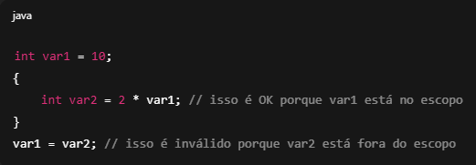

O XML suporta algo chamado namespace padrão, que pode resultar em qualificação de namespace herdada sem ser explicitamente expressa. Um namespace padrão é declarado atribuindo um valor ao atributo chamado xmlns sem usar um identificador de namespace associado. Considere este exemplo:
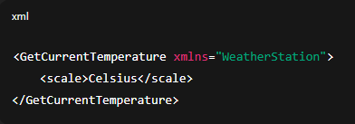
Neste caso, tanto o elemento GetCurrentTemperature quanto o elemento scale estão associados ao namespace WeatherStation.

A qualificação de namespace é frequentemente necessária para determinar o significado pretendido do elemento ou atributo. Considere o seguinte exemplo:
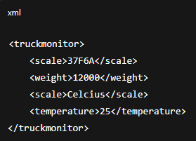
Este XML contém alguns dados que podem ter sido coletados em uma estação de monitoramento de caminhões. A primeira ocorrência do elemento scale especifica a balança usada para pesar o caminhão. Mais adiante, temos o mesmo nome de elemento, scale, para descrever a escala de temperatura usada para medir a temperatura externa no local de monitoramento. Então, como saberemos o significado dos dois elementos scale? Você pode sentir que a estrutura geral é intuitiva apenas olhando para ela, mas isso pode nem sempre ser o caso.
Java e SOAP
Página 20 (tradução literal)
Certamente, uma forma de evitar esse problema seria usar nomes mais descritivos ou estruturas XML que representem melhor o significado dos elementos. Mas você pode não ter sempre controle sobre essas coisas; pode estar criando um documento composto a partir de fragmentos XML que vêm de muitas fontes diferentes. O uso de qualificações de namespace apropriadas pode ajudar a resolver conflitos de nomes e ambiguidades. O documento a seguir é o mesmo que o anterior, com os dois elementos scale devidamente qualificados:
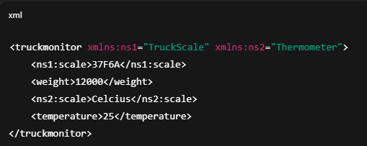
A primeira ocorrência de scale agora está associada ao namespace TruckScale, enquanto a segunda ocorrência de scale está associada ao namespace Thermometer. Você percebeu que ambas as declarações de namespace são atributos do mesmo elemento? Isso é perfeitamente válido, já que declarações de namespace não são nada além de atributos, e um elemento XML pode ter mais de um atributo.
SOAP define dois namespaces a serem usados por mensagens SOAP. O Envelope SOAP é qualificado pelo namespace http://schemas.xmlsoap.org/soap/envelope. Usamos esse namespace nos exemplos anteriores declarando o identificador de namespace SOAP-ENV e usando-o para qualificar o elemento Envelope. O identificador de namespace http://schemas.xmlsoap.org/soap/encoding é usado para declarar o atributo encodingStyle, o qual discutiremos mais adiante. Note que o atributo encodingStyle é qualificado por namespace usando o identificador SOAP-ENV. Aqui está uma olhada rápida nele novamente:
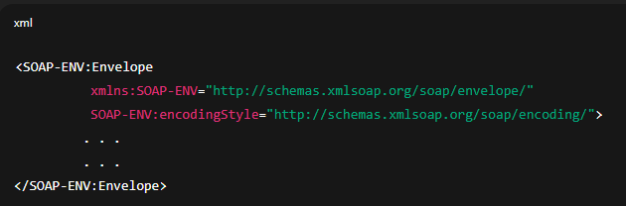
Java e SOAP
Página 21 (tradução literal)
2.5 O Elemento Envelope
O Envelope é o elemento mais alto do documento XML que representa a mensagem SOAP. O Envelope é o único elemento XML no nível superior; o restante da mensagem SOAP reside dentro do Envelope, codificado como subelementos. Uma mensagem SOAP deve ter um elemento Envelope. O Envelope pode ter declarações de namespace, como mostrado nos exemplos anteriores, e precisa ser qualificado conforme mostrado antes, usando o namespace http://schemas.xmlsoap.org/soap/envelope. É por isso que o nome do elemento é mostrado como SOAP-ENV:Envelope. Também é comum que o elemento Envelope declare o atributo encodingStyle, com o atributo qualificado por namespace usando o identificador de namespace declarado SOAP-ENV.
Todos os subelementos e atributos do Envelope devem eles próprios ser qualificados por namespace. Esses elementos e atributos também são qualificados por SOAP-ENV, da mesma forma que o Envelope é qualificado. Para o restante deste capítulo e do livro, usaremos o identificador de namespace SOAP-ENV para significar o namespace http://schemas.xmlsoap.org/soap/envelope. Isso deve facilitar a leitura. Tenha em mente que o que importa é o namespace em si, e não o nome usado para o qualificador.

2.6 O Elemento Header
O cabeçalho SOAP é opcional. Se estiver presente, deve ser chamado Header e ser o primeiro subelemento do elemento Envelope. O elemento Header também é qualificado por namespace usando o identificador SOAP-ENV.
Mais comumente, as entradas de cabeçalho são usadas para codificar elementos utilizados para processamento de transações, autenticação ou outras informações relacionadas ao processamento ou roteamento da mensagem. Isso é útil porque, como veremos, o elemento Body é usado para codificar as informações que representam uma carga RPC (ou outra). O Header é um mecanismo de extensão que permite incluir qualquer tipo de informação que esteja fora da semântica da mensagem no Body, mas que seja útil ou até necessária para processar a mensagem corretamente.
Os elementos de cabeçalho devem limitar o uso de atributos àqueles elementos que são filhos imediatos do próprio elemento Header. A especificação diz que isso deve ser feito, significando que, embora seja possível usá-los em elementos mais profundos na hierarquia de elementos sob o Header, o destinatário é obrigado a ignorar os atributos em tais elementos.
Aqui está um exemplo de um cabeçalho SOAP que contém um elemento filho imediato chamado username. Não aplicamos nenhum atributo ao elemento username, mas o qualificamos por namespace. O elemento username identifica o usuário que está fazendo a requisição.
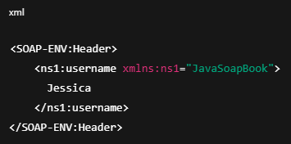
Java e SOAP
Página 22 (tradução literal)
2.7 O Atributo actor
Uma mensagem SOAP frequentemente passa por um ou mais intermediários antes de ser processada. Por exemplo, um serviço de proxy SOAP pode estar entre uma aplicação cliente e o serviço SOAP de destino. Veremos um exemplo interessante disso no Capítulo 10, onde desenvolveremos um serviço de aplicação SOAP que faz proxy de outro serviço em nome da aplicação cliente, que na verdade especifica o endereço final do serviço. Portanto, o cabeçalho pode conter informações destinadas apenas ao intermediário, bem como informações destinadas ao destino final. O atributo actor identifica (seja de forma implícita ou explícita) o destinatário pretendido de um elemento Header.
É importante compreender os requisitos que o SOAP impõe a um intermediário. Essencialmente, ele exige que quaisquer elementos de Header SOAP destinados ao uso por um intermediário não sejam passados adiante para o próximo processador SOAP no caminho. Os elementos de cabeçalho representam contratos entre o remetente e o receptor. No entanto, se a informação contida em um elemento Header destinado a um intermediário também for necessária por um servidor adiante, o intermediário pode inserir o Header apropriado na mensagem a ser enviada adiante. De fato, o intermediário é livre para adicionar quaisquer elementos de Header que considerar necessários.
Se um atributo actor não aparecer em um elemento Header, assume-se que o elemento é destinado ao destinatário final. Em essência, isso é equivalente a incluir o atributo actor com seu valor sendo o URI do destino final.
Vamos estender o exemplo anterior adicionando um atributo actor. Suponha que a mensagem esteja sendo enviada a um servidor de aplicação intermediário localizado em:
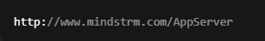
Queremos que esse servidor de aplicação registre o nome do usuário que fez a requisição e, em seguida, encaminhe a requisição ao servidor de destino final. Para isso, definimos o actor do elemento username como http://www.mindstrm.com/AppServer:
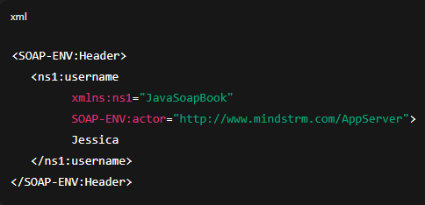
O servidor de aplicação proxy vê que o elemento username é destinado a ele mesmo e não ao destino final, e usa os dados de forma apropriada. Ele remove o elemento username do cabeçalho antes de passar a mensagem ao destino final. Como você pode ver, o atributo actor é qualificado por namespace pelo identificador SOAP-ENV. Isso acontece porque o atributo actor é definido pelo SOAP e especificado pelo namespace associado:
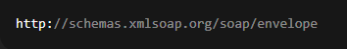
Java e SOAP
Página 23 (tradução literal)
2.8 O Atributo mustUnderstand
SOAP inclui o conceito de elementos de cabeçalho opcionais e obrigatórios. Isso não significa que a inclusão dos elementos seja obrigatória — isso é uma questão da aplicação. Em vez disso, “obrigatório” significa que o destinatário é requerido a entender e fazer uso adequado da informação fornecida por um elemento Header. Esse requisito nos permite acomodar situações em que um destinatário de uma mensagem SOAP não pode realizar seu trabalho a menos que saiba o que fazer com os dados fornecidos por um elemento Header específico. Nesse caso, o elemento pode incluir o atributo mustUnderstand com um valor atribuído de 1.
Isso pode ser necessário se a aplicação de envio for atualizada para uma nova versão, por exemplo. Essa nova versão pode usar alguma informação nova que precisa ser processada pelo servidor para que o resultado seja útil. Claro que você esperaria que houvesse uma atualização correspondente no servidor, mas talvez isso ainda não tenha acontecido. Devido à incompatibilidade de versão, a versão mais antiga do servidor não entende o novo elemento de cabeçalho SOAP que recebeu da aplicação cliente atualizada. Digamos, por exemplo, que o elemento de cabeçalho username deva ser entendido pelo destinatário; se não for, a mensagem deve ser rejeitada. Podemos incluir esse requisito na mensagem SOAP atribuindo ao atributo mustUnderstand o valor de 1. (O valor 0 é essencialmente equivalente a não fornecer o atributo.) Vamos modificar nosso exemplo anterior para indicar que o destinatário deve entender o elemento username:
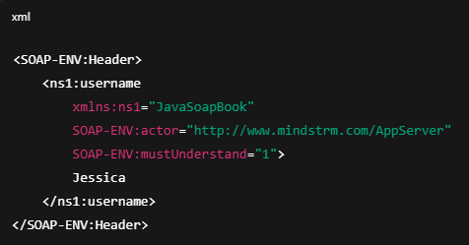
Se o destinatário dessa mensagem não entender o elemento username, ele é obrigado a responder com uma falha SOAP (SOAP fault). A resposta poderia ser algo assim:
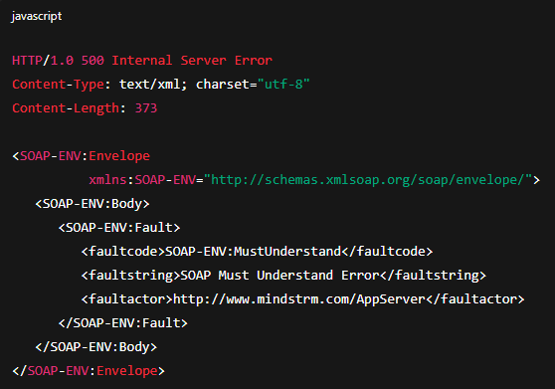
A resposta de falha inclui um faultcode, um faultstring e um faultactor; o faultactor indica onde a falha ocorreu. Analisaremos mais de perto as falhas ainda neste capítulo.
Java e SOAP
Página 24 (tradução literal)
2.9 O Atributo encodingStyle
O atributo encodingStyle especifica as regras de codificação de dados usadas para serializar e desserializar elementos de dados. É importante compreender que o SOAP não especifica nenhuma regra padrão para serialização de dados. O SOAP, no entanto, especifica um esquema simples de tipagem de dados comumente suportado pelas implementações de SOAP. Esse é o assunto do próximo capítulo, portanto não entraremos nos detalhes das regras de codificação aqui. Entretanto, é importante entender como especificar o estilo de codificação a ser usado para serializar e desserializar os dados do elemento na mensagem SOAP.
O atributo encodingStyle é qualificado por namespace usando o identificador SOAP-ENV. No exemplo a seguir, especificamos o atributo encodingStyle como parte do elemento Envelope; veremos exemplos em capítulos posteriores que fazem essa declaração no elemento Body. Ambos funcionam, desde que você reconheça que o atributo encodingStyle se aplica ao elemento no qual foi declarado, assim como a todos os seus subelementos (isto é, está no escopo).
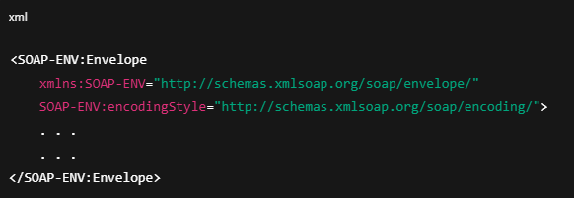
Você pode fornecer mais de um URI na declaração. Nesse caso, o primeiro URI deve ser o mais específico, e o último deve ser o menos específico. Aqui está um exemplo:
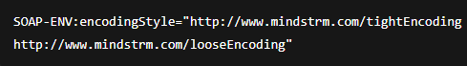
Neste caso, o sistema procura pelas regras de codificação primeiro usando http://www.mindstrm.com/tightEncoding.⁵ Se a regra não puder ser encontrada usando esse URI, o sistema então tenta http://www.mindstrm.com/looseEncoding. É possível desativar o estilo de codificação atualmente em escopo especificando uma string vazia para o URI (""). Essa declaração se aplica ao elemento atual e a todos os seus subelementos.

2.10 Versionamento do Envelope
A especificação SOAP não define um sistema de numeração para declarar qual versão do envelope SOAP você está usando. No SOAP 1.1, todos os envelopes devem estar associados ao namespace http://schemas.xmlsoap.org/soap/envelope,⁶ o qual usamos em todos os exemplos anteriores. É isso. Nenhuma outra informação de versionamento é usada para envelopes SOAP neste momento. Se uma mensagem SOAP estiver associada a qualquer outro namespace, ou se nenhum namespace for declarado, então o destinatário deve responder com uma incompatibilidade de versão SOAP (SOAP version mismatch). Aqui está um exemplo de uma resposta de falha SOAP para essa situação:

⁵ É tentador pensar que o sistema tentaria baixar tightEncoding, particularmente já que o URI é uma URL. Mas não é esse o caso; o sistema apenas verifica em suas próprias tabelas se entende tightEncoding e age de acordo.
⁶ Para SOAP 1.2, o namespace é http://www.w3.org/2001/12/soap-envelope.
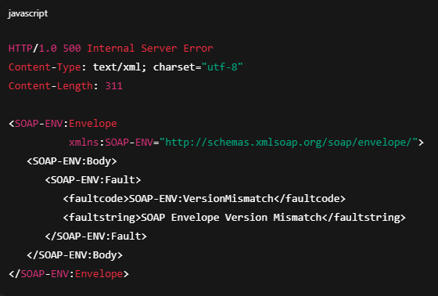
2.11 O Elemento Body
O elemento Body SOAP é obrigatório no SOAP 1.1. Se não houver cabeçalho SOAP, o Body deve ser o primeiro subelemento do Envelope; caso contrário, deve seguir diretamente o elemento Header SOAP. O elemento Body também é qualificado por namespace usando o identificador SOAP-ENV.
O elemento Body contém a requisição ou resposta SOAP. É aqui que você pode encontrar uma mensagem no estilo RPC que contém o nome do método e seus parâmetros, ou uma mensagem unidirecional e suas partes relevantes, ou uma falha e seus detalhes. Os elementos Body SOAP não são completamente definidos pela especificação SOAP; cobriremos esse assunto em grande detalhe mais adiante. De fato, o SOAP define apenas um tipo de Body: a falha SOAP (SOAP Fault).
Vamos dar outra olhada em um dos exemplos anteriores de um envelope com um elemento Body SOAP. Neste caso, a requisição é um RPC. Qualificamos por namespace o elemento Body usando o mesmo identificador de namespace SOAP-ENV que usamos para os outros elementos e atributos definidos pelo SOAP.
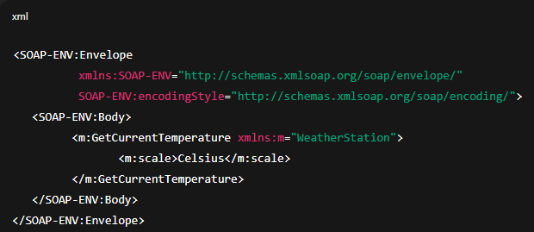
2.12 Falhas SOAP (SOAP Faults)
A falha (Fault) é a única entrada de elemento Body definida pelo SOAP. Ela é usada para transportar informações de erro de volta ao originador de uma mensagem SOAP. O elemento Fault deve aparecer como um subelemento imediato do elemento Body, e não pode aparecer mais de uma vez.
O SOAP define quatro subelementos do elemento Fault. Nem todos são obrigatórios, e alguns são apropriados apenas em certas condições. Esses elementos são descritos nas seções a seguir. Você provavelmente reconhecerá que já vimos todos eles em exemplos anteriores, então pode querer voltar e olhá-los novamente depois de ler essas descrições.

2.12.1 O Elemento faultcode
O elemento faultcode fornece uma indicação da falha que é reconhecível por um processo de software, proporcionando uma oportunidade para o sistema que recebe a falha agir de forma apropriada. O código não é necessariamente útil para humanos — esse é o propósito do elemento faultstring, descrito na próxima seção. O elemento faultcode é obrigatório, e deve aparecer como um subelemento do elemento Fault. O SOAP define vários códigos de falha para uso no elemento faultcode. Esses códigos estão associados ao namespace http://schemas.xmlsoap.org/soap/envelope. Aqui estão descrições breves dos códigos de falha definidos pelo SOAP:
- VersionMismatch
Indica que um namespace inválido foi associado ao Envelope SOAP.
- MustUnderstand
Significa que havia um elemento de cabeçalho SOAP que continha o atributo mustUnderstand com valor 1, e ou o atributo não foi entendido, ou a semântica associada ao atributo não pôde ser seguida.
- Client
Indica que houve algum erro na formatação da mensagem SOAP ou que a mensagem não continha a informação apropriada ou necessária. O cliente deve assumir que a mensagem não é adequada para ser enviada novamente sem fazer as alterações apropriadas. Vimos um exemplo disso quando solicitamos a temperatura local usando uma escala de temperatura inválida.
- Server
Indica que a mensagem não pôde ser processada por razões não relacionadas à formatação ou ao conteúdo da mensagem recebida. Isso pode ser interpretado como significando que a mensagem poderia ser reenviada sem modificação e possivelmente processada em algum momento posterior. Por exemplo, o servidor de banco de dados de back-end necessário para completar a ação solicitada pode estar atualmente offline, mas pode voltar a ficar disponível mais tarde.
Esses códigos de falha são extensíveis; isso significa que podem ser estendidos usando uma notação de ponto, onde o nome que segue cada ponto serve para fornecer mais detalhes específicos. Por exemplo:
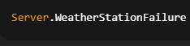
Embora isso ainda possa ser considerado um erro de servidor (Server), fornece mais informação ao indicar que houve algum problema com o equipamento da estação meteorológica necessário para atender à requisição. Poderíamos estender ainda mais esse código de falha, da seguinte maneira:
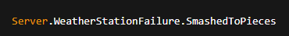
Esse código de falha nos informa que o equipamento da estação meteorológica está além de qualquer reparo, possivelmente porque caiu do prédio e foi subsequentemente esmagado. Lembre-se, entretanto, de que esses códigos são destinados a serem processados por software. Códigos de falha estendidos devem ser definidos em antecipação a possíveis situações ou condições, permitindo que o destinatário da falha aja de acordo. (Não tenho certeza se equipamentos esmagados qualificariam como uma condição antecipada.)
2.12.2 O Elemento faultstring
Este elemento também é obrigatório e deve aparecer como um subelemento do elemento Fault. Seu propósito é fornecer uma descrição legível por humanos da falha; não é projetado para ser processado pelo destinatário da mesma forma que o elemento faultcode é. Espera-se que o remetente preencha este elemento com uma descrição razoável que faça sentido para o leitor dentro do contexto da requisição original.

2.12.3 O Elemento faultactor
Este elemento é requerido apenas em certas condições e, quando presente, deve ser um subelemento do elemento Fault. Ele é o correlato do atributo de cabeçalho actor descrito anteriormente. Fornece uma indicação do sistema que foi responsável pela falha. Anteriormente, falamos sobre intermediários SOAP e usamos um servidor de aplicação proxy como exemplo. Lá, o proxy gerou a falha porque não entendeu o que fazer com o elemento username. Como o proxy de aplicação não era o destinatário final pretendido da mensagem original, era obrigado a incluir o elemento faultactor, identificando-se como a fonte da falha. O valor deste elemento é o URI do gerador da falha.
Se a fonte da falha for o destino final da mensagem, o elemento Fault não é obrigado a incluir um elemento faultactor. No entanto, este elemento pode ser incluído mesmo nessas circunstâncias.

2.12.4 O Elemento detail
O elemento detail fornece informações relacionadas a falhas que ocorrem devido a erros associados ao elemento Body da mensagem de requisição. Se o conteúdo (ou a falta de conteúdo) do Body impedir o processamento adequado da mensagem, então o elemento detail deve aparecer como um subelemento do Fault. Por outro lado, se a falha não estiver relacionada ao elemento Body da mensagem, o elemento detail não deve ser incluído; o SOAP especifica que a ausência de um elemento detail indica que a falha não está relacionada ao processamento do elemento Body.
Em particular, o elemento detail não pode ser usado para descrever mais detalhadamente falhas relacionadas a elementos de cabeçalho SOAP. No exemplo anterior, o servidor de aplicação proxy não pôde descrever mais detalhadamente a falha usando um elemento detail porque o problema não estava relacionado ao conteúdo do Body.
2.12.5 Outro Exemplo de Fault
Aqui está outro exemplo completo de uma falha SOAP:
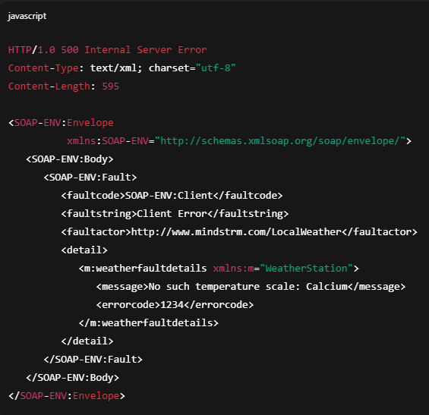
Esta é realmente a mesma resposta que usamos anteriormente no capítulo. A única diferença é que, desta vez, incluímos o elemento faultactor para identificar a fonte da falha. Portanto, este exemplo inclui uma instância de cada código de falha SOAP, bem como um elemento detail descrevendo a falha um pouco mais detalhadamente.
Neste ponto, terminamos de examinar a própria mensagem SOAP. Nosso próximo passo é olhar para as codificações que são usadas em mensagens.

Estrutura do Capítulo 2:

  - A Mensagem SOAP
- 2.1 A Associação HTTP (HTTP Binding)
- 2.2 Requisição HTTP
- 2.3 Resposta HTTP
- 2.4 O Envelope SOAP
- 2.5 O Elemento Envelope
- 2.6 O Elemento Header
- 2.7 O Atributo actor
- 2.8 O Atributo mustUnderstand
- 2.9 O Atributo encodingStyle
- 2.10 Versionamento do Envelope
- 2.11 O Elemento Body
- 2.12 Falhas SOAP

